DB-YYCS 透明液压教学叉车
概述：
叉车是机械工程中的重要机械,按铲向可分为直叉和斜叉等，它广泛应用于工民建行业。我公司在透明液压传动实验台基础上综合了液压PLC与气动PLC实验设备的优点，采用了开放型综合实验台结构，广泛征求专家教授与老师的意见，经不断创新改进研制而成。是目前集液压技术、PLC可编程控制器技术于一体的理想的综合性实验设备。实验时可让学生直观、感性地对比，了解机、电、液各自具有的特点特色、优点及缺点等。
利用该实物液压叉车具有直观形象的了解液压元件的结构及原理，可清清晰明了的观察液压传动实验油路，由机械传动、电气传动与实物模型相结合。内部结构原理及液压传动油路的工作过程，该仿真叉车可以对单个液压元件的结构工作原理及性能进行教学，还可对常见的基本液压回路进行实验演示学习。
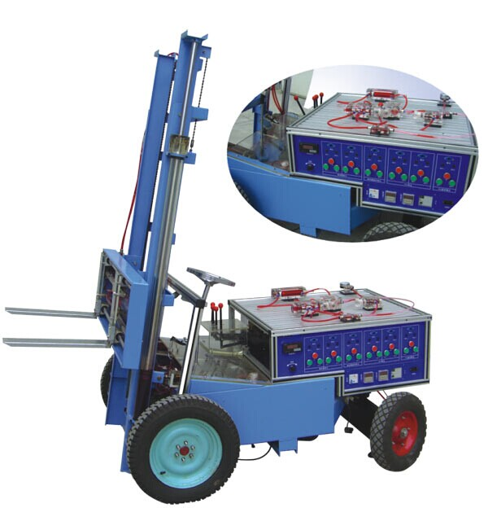
特点：
1、台采用冷轧钢板（并经过喷塑、防腐处理）制作，液压回路实验屏采用工业铝合金T形槽精制而成。整台一体化结构，控制与操作相结合；
2、操作控制为PLC与继电器控制，集中于实验屏上。整体结构紧凑、协调、布局美观大方，实用性强，可供4-6人实验。
3、真实的体现其机械实际工作情况，使学生在实验中能深刻了解其机构的各部件与工作原理。
4、回路油管均采用进口透明油管，液压油采用红色专用液压油，工作压力仅需0.3-0.5MP。噪音小。
5、液压元件外壳均采用进口透明有机玻璃精制作而成，可观察到液压传动装置的内部构造和工作流程；
主要技术参数
1、电源：220V 50HZ（市电）
2、LC可编程控制器（松下）FP1-C14型主机，8输入6输出（继电器输出方式）；
PLC可根据要求另选品牌型号，如（三菱、西门子、欧姆龙等）
3、泵电机：Z400型电动机，功率400W，配专用稳压直流电机调速器，调速范围0-2000RMP；
4、验台工作时油路要求压力仅需.3-0.5Mpa，且噪音较小；
5、验台尺寸：1100长*850宽*1100高(mm)
6、验屏尺寸：740长*850宽*260高(mm)
实验项目：
1、PLC可编程序控制器的基本编程、基本控制技术的应用
2、电器控制技术应用
3、液压传动各部元件结构及工作原理观摩；
4、液压传动基本控制回路实验；
5、多回路作用缸控制实验；
6、其它综合、扩展实验；

